МИНОБРНАУКИ РОССИИ

ФЕДЕРАЛЬНОЕ ГОСУДАРСТВЕННОЕ БЮДЖЕТНОЕ ОБРАЗОВАТЕЛЬНОЕ УЧРЕЖДЕНИЕ

ВЫСШЕГО ОБРАЗОВАНИЯ

«ВОРОНЕЖСКИЙ ГОСУДАРСТВЕННЫЙ УНИВЕРСИТЕТ»

(ФГБОУ ВО «ВГУ»)

Факультет компьютерных наук

Кафедра информационных систем

Продуктовый супермаркет ExpressFood

Курсовой проект

по дисциплине Технологии программирования

Обучающийся Бутенко А.В., __курс

Обучающийся Иванов К.Д., __курс

Обучающийся Крятов А.Н., __курс

Обучающийся Солопов Е.А., __курс

Руководитель Тарасов В. С*.*

Воронеж2021

Содержание

Содержание 2

Введение 4

1 Постановка задачи 5

2 Цели проекта 6

3 Анализ предметной области 7

3.1 Пользователи системы 7

3.2 Границы функциональности 7

3.3 Сравнение с аналогами 8

3.3.1 Перекресток(https://www.perekrestok.ru/). 8

3.3.2 Ашан (https://www.auchan.ru/). 9

4 Графическое описание работы системы 11

4.1 Диаграмма прецедентов 11

4.2 Диаграмма развертывания 12

4.3 Диаграмма состояния 13

4.4 Диаграмма idef0. 14

4.5 Диаграмма активности администратора 14

4.6 Диаграмма активности пользователя 15

4.7 Диаграмма классов 16

4.8 Диаграмма объектов 17

4.9 Диаграмма последовательностей 17

5 Реализация 19

5.1 Клиентская сторона (Front – end) 19

5.2 Серверная сторона (Back – end) 19

5.3 Архитектура приложения 20

6 Тестирование 21

6.1 Интеграционное тестирование серверной части. 21

6.2 Юзабилити тесты 21

7 Описание пользовательского интерфейса. 23

8 Метрика 27

Заключение 29

Список использованных источников 30

Введение

В данный существует множество интернет-магазинов, торгующих совершенно разными товарами. Каждая уважающая себя торговая сеть в наши дни имеет свой сайт, предназначенный для продажи своих товаров или услуг. Множество людей не имеют возможности, времени или желания посещать торговые точки для приобретения всего необходимого. С развитием интернет-технологий эта проблема была успешно решена. Теперь, чтобы купить что-либо, достаточно просто зайти на сайт, нажать несколько кнопок, и, после успешной оплаты, получить свои покупки. Существуют интернет-магазины, торгующие совершенно разными видами товаров или услуг:

* Продуктовые магазины
* Магазины электроники и бытовой техники
* Многопрофильные магазины
* Маркетплейсы
* Магазины одежды
* И прочие

В первую очередь человеку для жизни нужна еда и вода. Именно поэтому продуктовые интернет-магазины всегда будут пользоваться непрерывно растущей популярностью. Все больше людей осознают все удобства данного способа покупки продуктов. Не нужно больше тратить время на поход в магазин, нести тяжелые сумки, когда за клиента это может сделать курьер. Возможность купить продукты является особенно необходимой для людей, не имеющих возможности выйти из дома (пенсионеров или инвалидов).

* + 1. Постановка задачи

Целью данной работы является создание продуктового интернет- магазина для приобретения товаров онлайн и их доставки.

Конечными пользователями сайта могут являться все группы лиц.

К разрабатываемому продукту, будут предъявлены следующие основные требования:

* Предоставление авторизованному пользователю возможности просмотра каталога товаров.
* Предоставление авторизованному преподавателю возможности добавления товаров в корзину, редактировать корзину и оформлять доставку.
* Разделение пользователей на роли (администраторы, покупатели).

В разработке своей системы необходимо изучить уже существующие решения, чтобы выделить в них какие-либо недочеты и учесть это в разработке системы.

* + 1. Цели проекта

Интернет-магазин создается с целью:

* возможности приобретения необходимых товаров из любого места с использованием сайта;
* возможности добавления или удаления товаров администратором;
* возможности ограничения доступа к функционалу администратора для обычных пользователей;
  + 1. Анализ предметной области
  1. Пользователи системы

В системе предназначены пользователи:

* Администратор
* Неавторизованный пользователь
* Авторизованный пользователь

В зависимости от роли пользователя будет доступна различная функциональность приложения.

В результате анализа можно выявить несколько типов пользователей, которые могут работать с системой.

**Администратор**

Данный тип пользователя включает в себя такие параметры как:

* логин;
* пароль.

Использования системы выполняется с целью редактирования содержимого магазина.

**Авторизованный** **пользователь**

Данный тип пользователя включает в себя такие параметры как:

* логин;
* пароль.

Использование системы выполняется с приобретения необходимых товаров.

**Посетитель**

Данный тип пользователей может зарегистрироваться и просматривать содержимое магазина. Информация о нём не хранится в системе.

* 1. Границы функциональности

Данная система выполняется строго по определённым возможностям пользователей.

**Работа с администратором**

* Добавление товаров
* Удаление товаров
* Обработка заказов

**Работа с покупателем**

* Просмотр товаров
* Добавление товаров в корзину
* Редактирование содержимого корзины
* Совершение покупки

**Работа с посетителем**

* Регистрация / Авторизация в системе
* Просмотр информации о приложении
  1. Сравнение с аналогами

Среди аналогов Web-приложений, направленных на учёт успеваемости обучающихся, можно выделить следующие приложения:

Перекресток(https://www.perekrestok.ru/).

Интерфейс данного приложения можно увидеть на Рисунке 1.

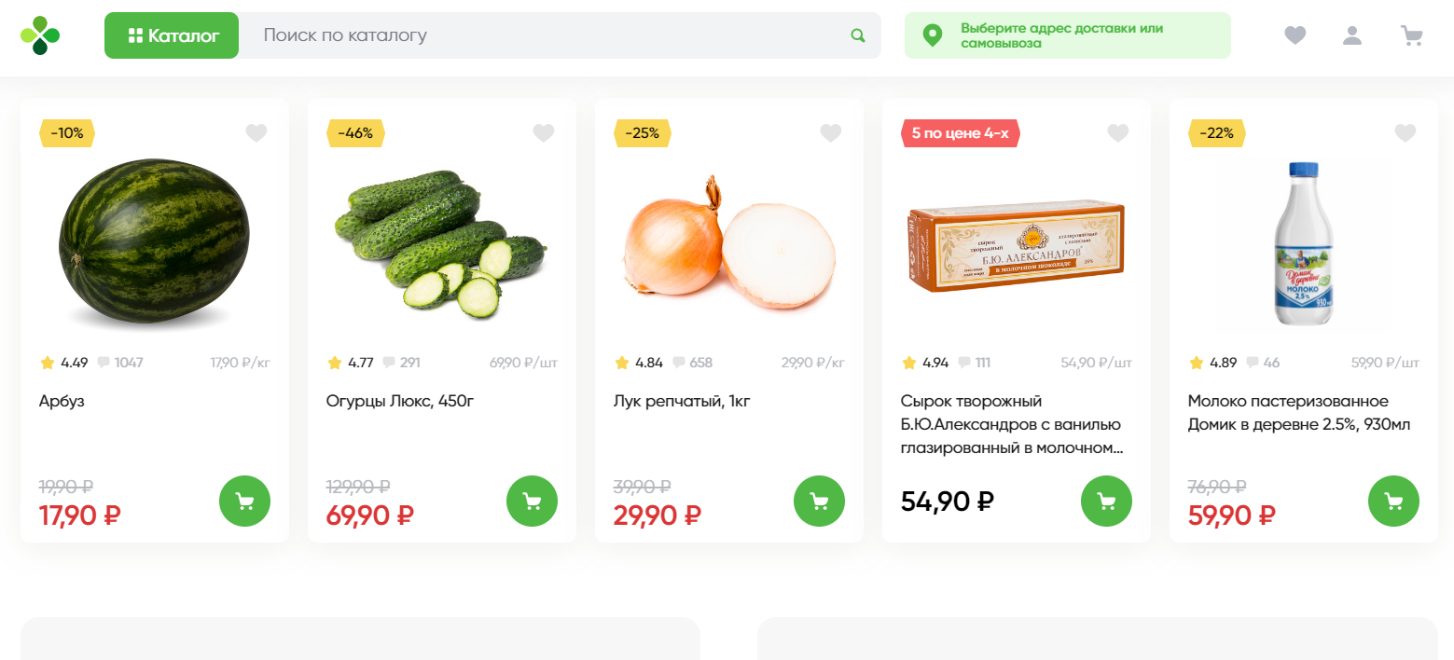

1. Страница сервиса Perekrestok

Сайт разработан для крупной розничной сети «Перекресток». На сайте реализованы следующие возможности:

* Просмотр товаров
* Авторизация / регистрация
* Оформление покупки
* Оформление доставки

Ашан [(](https://dnevnik.ru/)https://www.auchan.ru/[)](https://dnevnik.ru/).

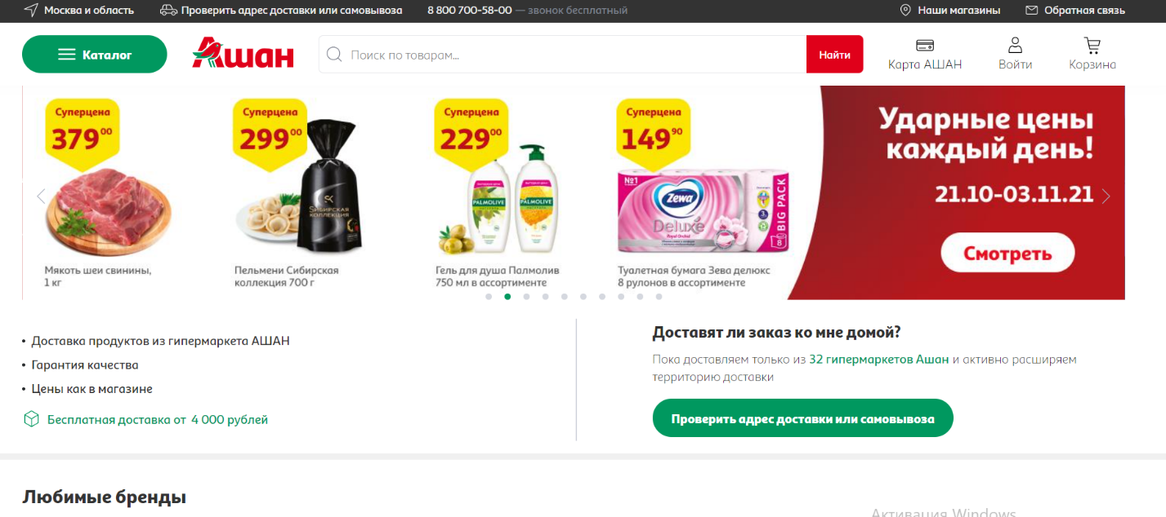Интерфейс данного приложения можно увидеть на Рисунке 2.

1. Страница сервиса Ашан

Проект “Ашан” может оказывать услуги покупателям в разных городах России.

На сайте реализованы следующие возможности:

* Просмотр товаров (в том числе скидочных)
* Добавление товара в корзину
* Оформление покупки с доставкой
* Доступ к системе лояльности
  + 1. Графическое описание работы системы

Для удобства описания работы системы была использована графическая нотация UML.

* 1. Диаграмма прецедентов

Для описания системы на концептуальном уровне была спроектирована диаграмма прецедентов, на Рисунке 3.

Из основных участников можно выделить:

* Неавторизованный пользователь;
* Авторизованный пользователь;
* Администратор.

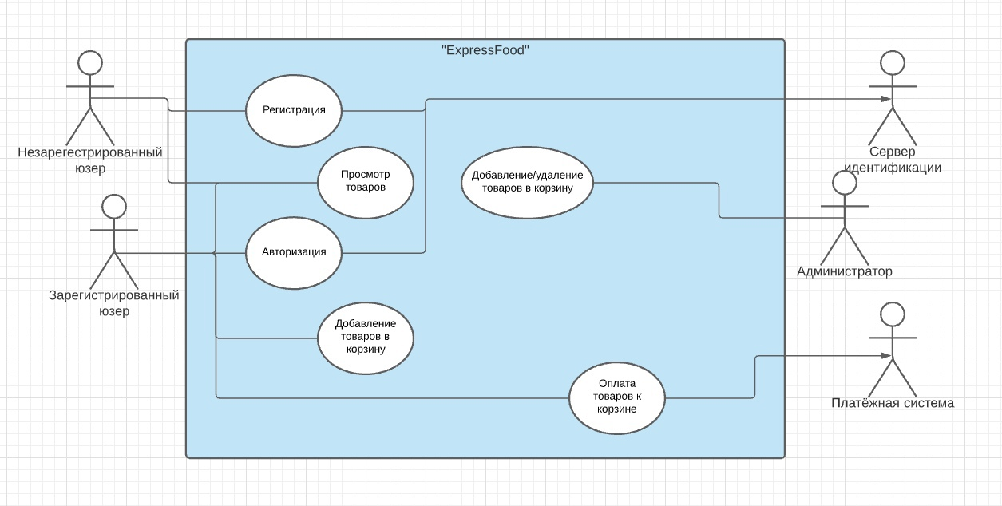

1. Диаграмма прецедентов

“Неавторизованный пользователь” имеет следующие варианты использования:

* Зарегистрироваться
* Авторизоваться
* Просмотреть наполнение магазина

“Авторизованный пользователь” имеет следующие варианты использования:

* Добавление товаров в корзину
* Просмотр и редактирование содержимого корзины
* Оформление покупки
* “Администратор” наследует варианты использования от
* “Авторизованный пользователь” и у него так же есть и свои:
* Добавление/удаление товаров
* Редактирование покупок
  1. Диаграмма развертывания

В ходе разработки сайта была составлена данная диаграмма развертывания на Рисунке 4

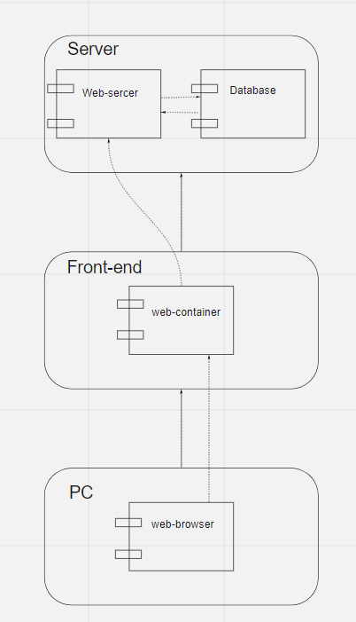

1. Диаграмма развертывания
   1. Диаграмма состояния

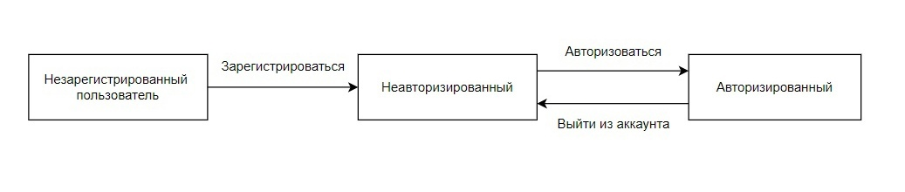В ходе разработки сайта была составлена данная диаграмма состояния

1. Диаграмма состояния
   1. Диаграмма idef0.

В ходе разработки сайта была составлена данная диаграмма idef0 на

Рисунке 6

1. 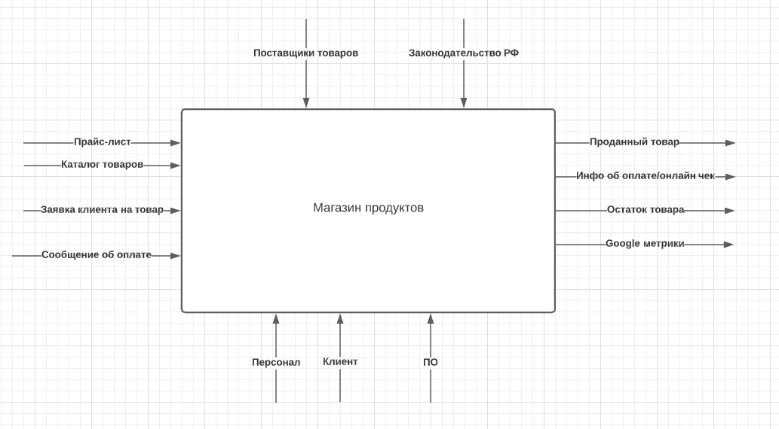Диаграмма idef0
   1. Диаграмма активности администратора

В ходе разработки сайта была составлена данная диаграмма активности

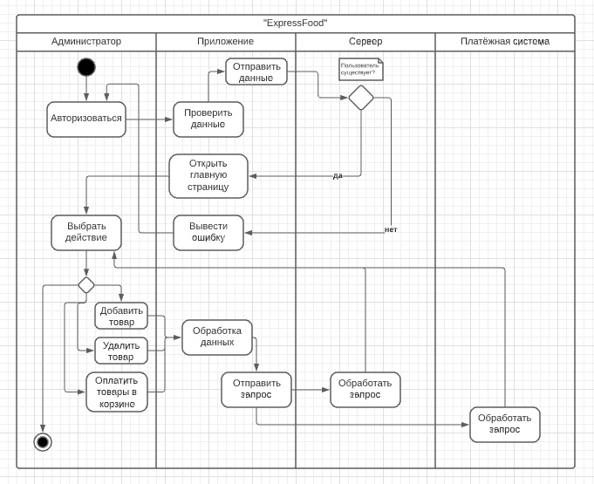

1. Диаграмма активности администратора
   1. Диаграмма активности пользователя

В ходе разработки сайта была составлена данная диаграмма активности пользователя на Рисунке 8

* 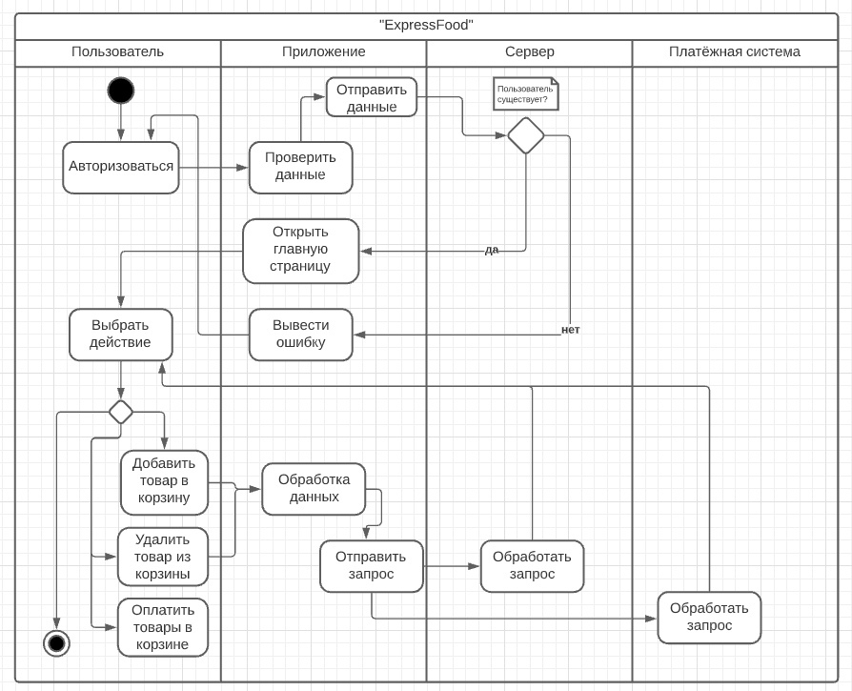

1. Диаграмма активности пользователя
   1. Диаграмма классов

В ходе разработки сайта была составлена данная диаграмма классов на Рисунке 9

1. Диаграмма классов 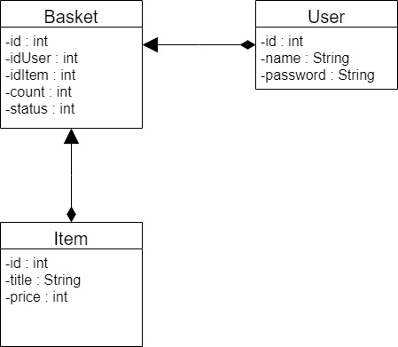
   1. Диаграмма объектов

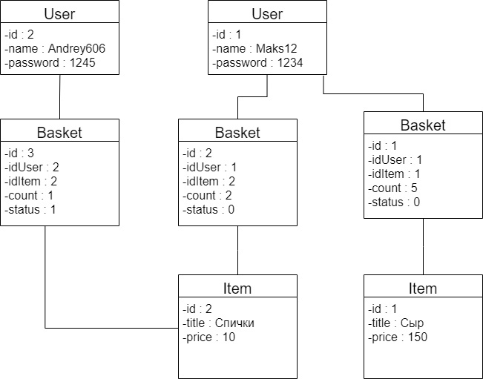В ходе разработки сайта была составлена данная диаграмма объектов на Рисунке 10

1. Диаграмма объектов
   1. Диаграмма последовательностей

В ходе разработки сайта была составлена данная диаграмма последовательностей на Рисунке 11

1. Диаграмма последовательностей 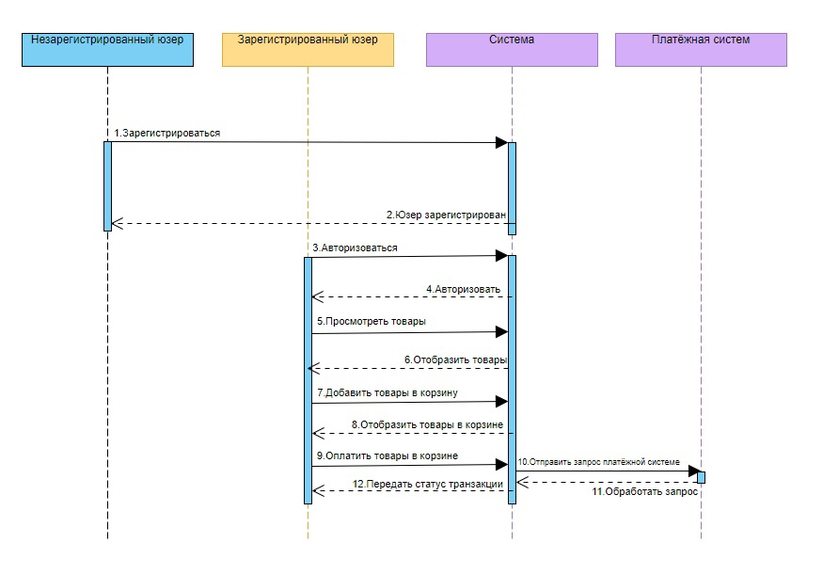
   * 1. Реализация
   1. Клиентская сторона (Front – end)

В качестве инструментов для разработки клиентской стороны приложения использовали стандартный набор браузерных технологий, среди которых можно выделить следующие средства:

* Язык разметки гипертекста HTML5;
* Язык разметки стиля CSS 3 и библиотека Bootstrap 3;

HTML5 (HyperText Markup Language) - язык для структурирования и представления содержимого всемирной паутины. По сути, HTML5 является переработанной версией языка HTML 4 с поддержкой обратной совместимости и добавленными технологиями.

CSS3 (англ. Cascading Style Sheets 3 — каскадные таблицы стилей третьего поколения) — активно разрабатываемая спецификация CSS. Представляет собой формальный язык, реализованный с помощью языка разметки.

Bootstrap — это фреймворк, используемый для разработки вебприложений. Его библиотека интерфейсных компонентов широко используется для создания интерактивных и адаптивных веб-приложений и веб-сайтов, к которым мы привыкли сегодня.

* 1. Серверная сторона (Back – end)

В качестве инструментов для разработки серверной стороны приложения были выбраны следующие средства:

* Flask
* SQLite

Flask— фреймворк для создания веб-приложений на языке программирования [Python](https://ru.wikipedia.org/wiki/Python), использующий набор инструментов Werkzeug, а также шаблонизатор [Jinja2](https://ru.wikipedia.org/wiki/Jinja). Относится к категории так называемых микрофреймворков— минималистичных каркасов веб-приложений, сознательно предоставляющих лишь самые базовые возможности.

Поддерживается установка посредством пакетного менеджера [PyPI](https://ru.wikipedia.org/wiki/PyPI), версия 1.0 совместима с Python 2.7, Python 3.3 и выше.

SQLite — это встраиваемая кроссплатформенная БД, которая поддерживает достаточно полный набор команд SQL и доступна в исходных кодах (на языке C).  
Исходные коды SQLite находятся в public domain, то есть вообще никаких ограничений на использование.

* 1. 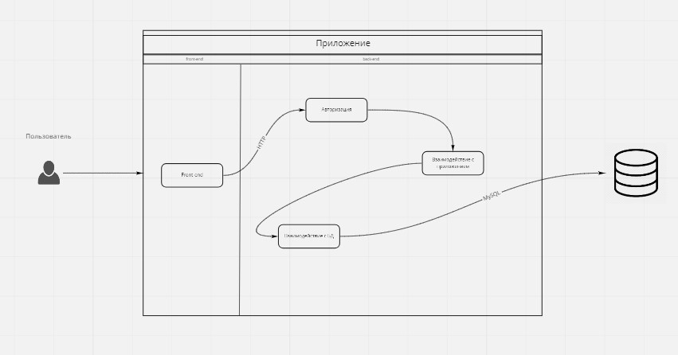Архитектура приложения

1. Архитектура приложения

Приложение имеет клиент-серверную архитектуру. Клиентом выступает веб-сайт, сервером выступает backend-часть приложения, которое отвечает на запросы клиента.

* + 1. Тестирование
  1. Интеграционное тестирование серверной части.

Для данного типа тестирования необходимо было проверить работоспособность сайта на следующих основных сценариях:

* Регистрация пользователя
* Добавление товара
* Редактирование товара
* Отслеживание заказов

Результаты, полученные в ходе тестирования представлены в Таблице 1.

|  |  |
| --- | --- |
| Регистрация пользователя | Пройден |
| Добавление товара | Пройден |
| Редактирование товара | Пройден |
| Отслеживание заказов | Пройден |

1. Интеграционное тестирование серверной части.
   1. Юзабилити тесты

Для проведения юзабилити тестирования было отобрано 4 человека, не пользовавшиеся заранее сайтом. Для данного тестирования необходимо проверить следующие основные сценарии взаимодействия пользователя с сайтом:

* Регистрация пользователя
* Авторизация пользователя
* Просмотр товаров
* Добавление товаров в корзину
* Просмотр корзины
* Оформление заказа
* Получение информации о предметах Юзабилити тестов представлены на Таблице 2

|  |  |  |  |  |
| --- | --- | --- | --- | --- |
| Сценарий | Пользователь 1 | Пользователь 2 | Пользователь 3 | Пользователь 4 |
| Регистрация пользователя | Пройден | Пройден | Пройден | Пройден |
| Авторизация пользователя | Пройден | Пройден | Пройден | Пройден |
| Просмотр товаров | Пройден | Пройден | Пройден | Пройден |
| Добавление товаров в корзину | Пройден | Пройден | Пройден | Пройден |
| Просмотр корзины | Пройден | Пройден | Пройден | Пройден |
| Оформление заказа | Пройден | Пройден | Пройден | Пройден |

1. Юзабилити тесты.
   * 1. Описание пользовательского интерфейса.

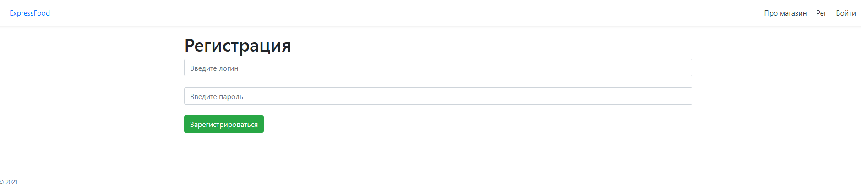

1. Страница регистрации.

* 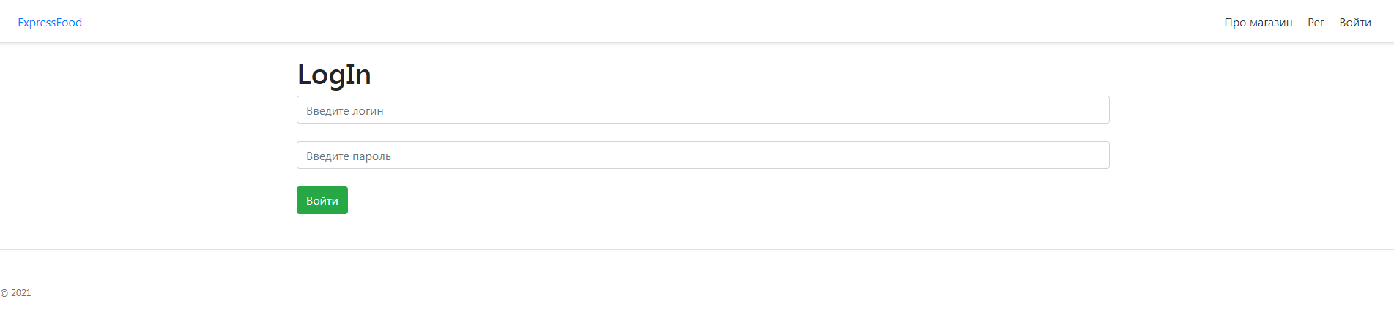

1. Страница авторизации.

* 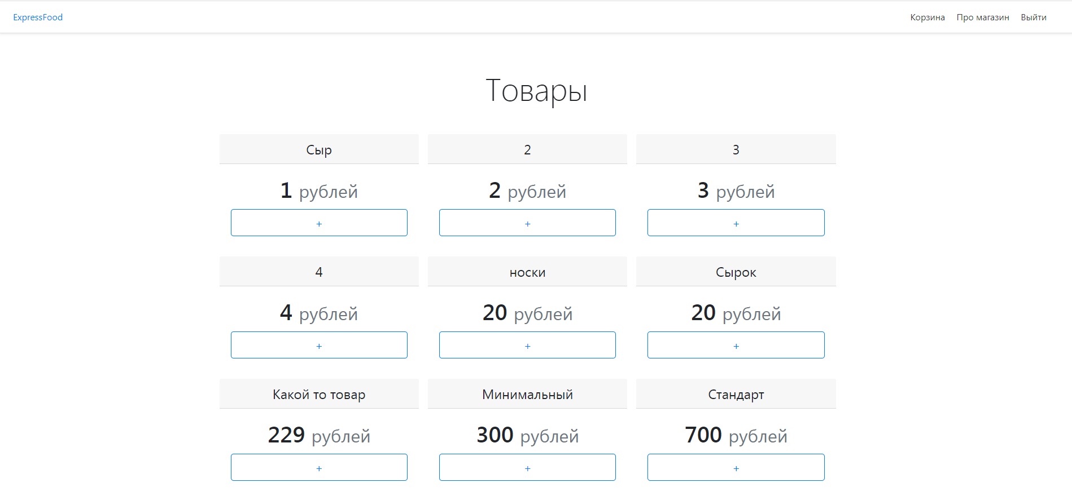

1. 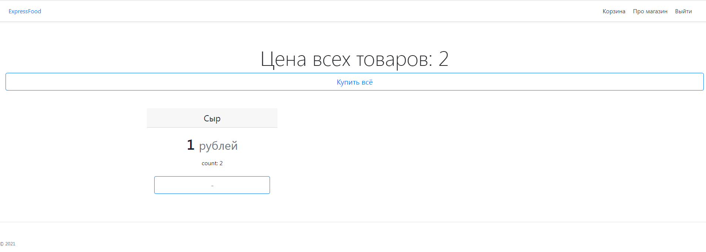Страница товаров.
2. Страница Корзины.
3. 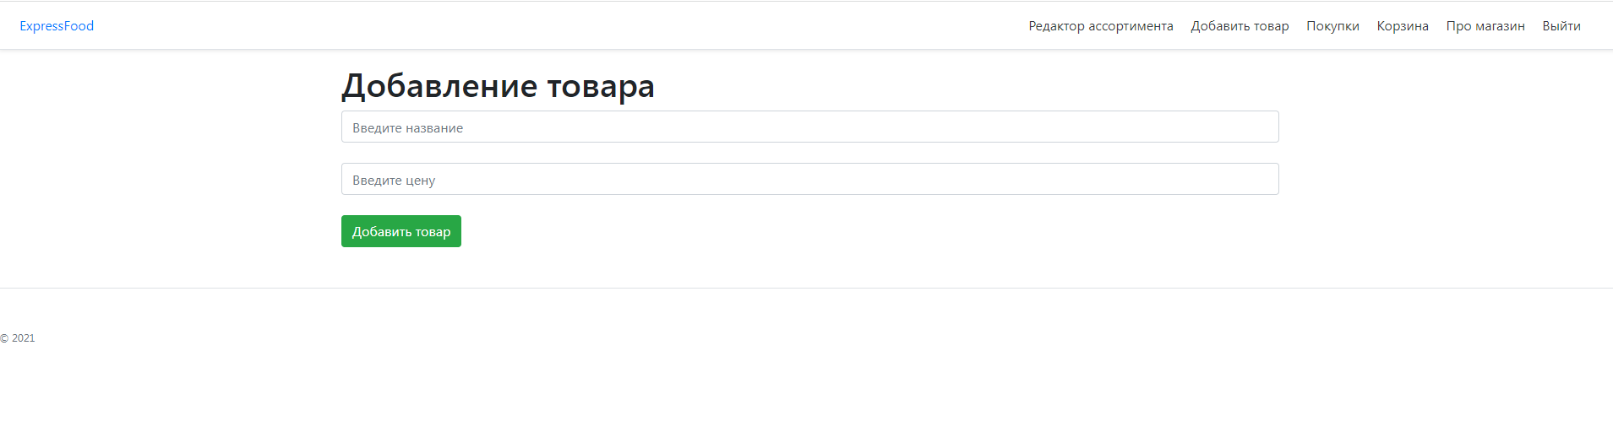Страница редактирования товаров.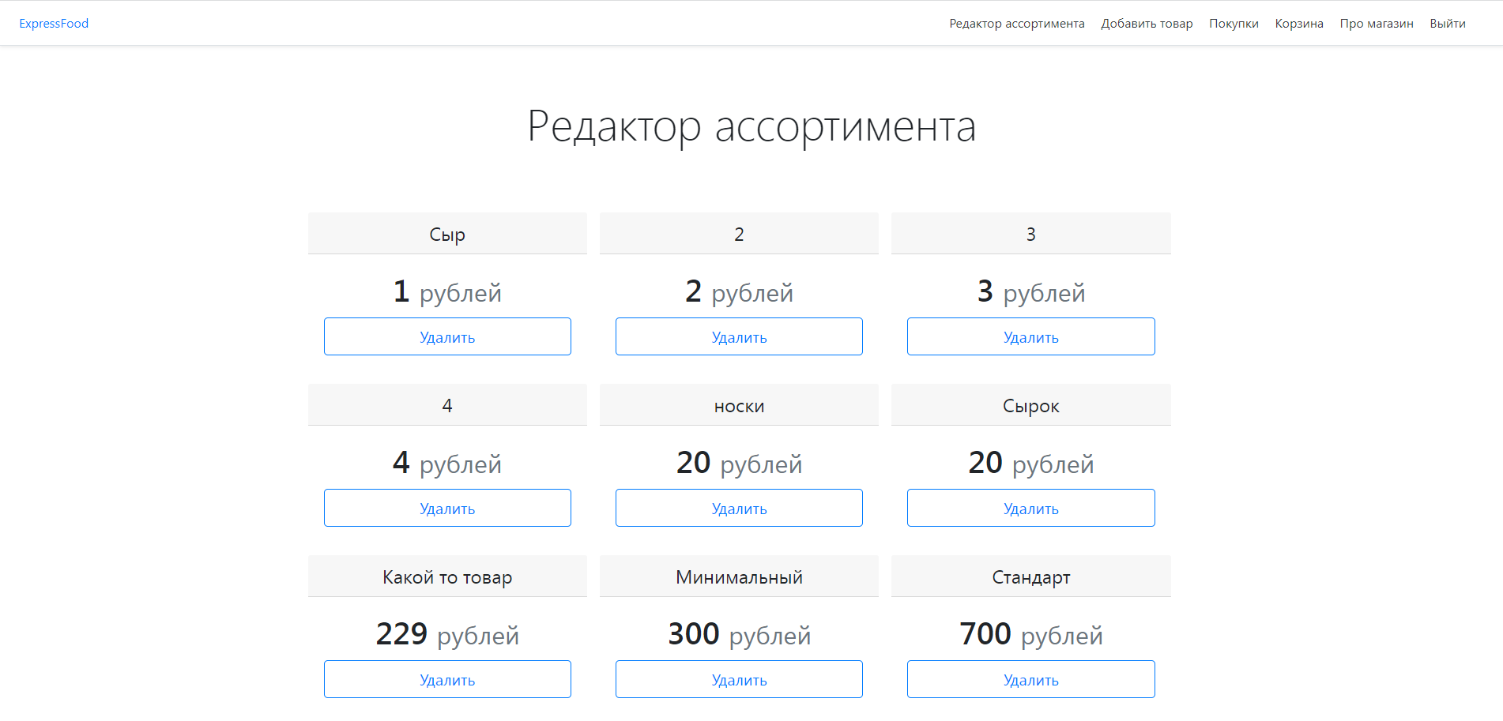
4. Страница добавления товаров.
5. Страница отслеживания заказов.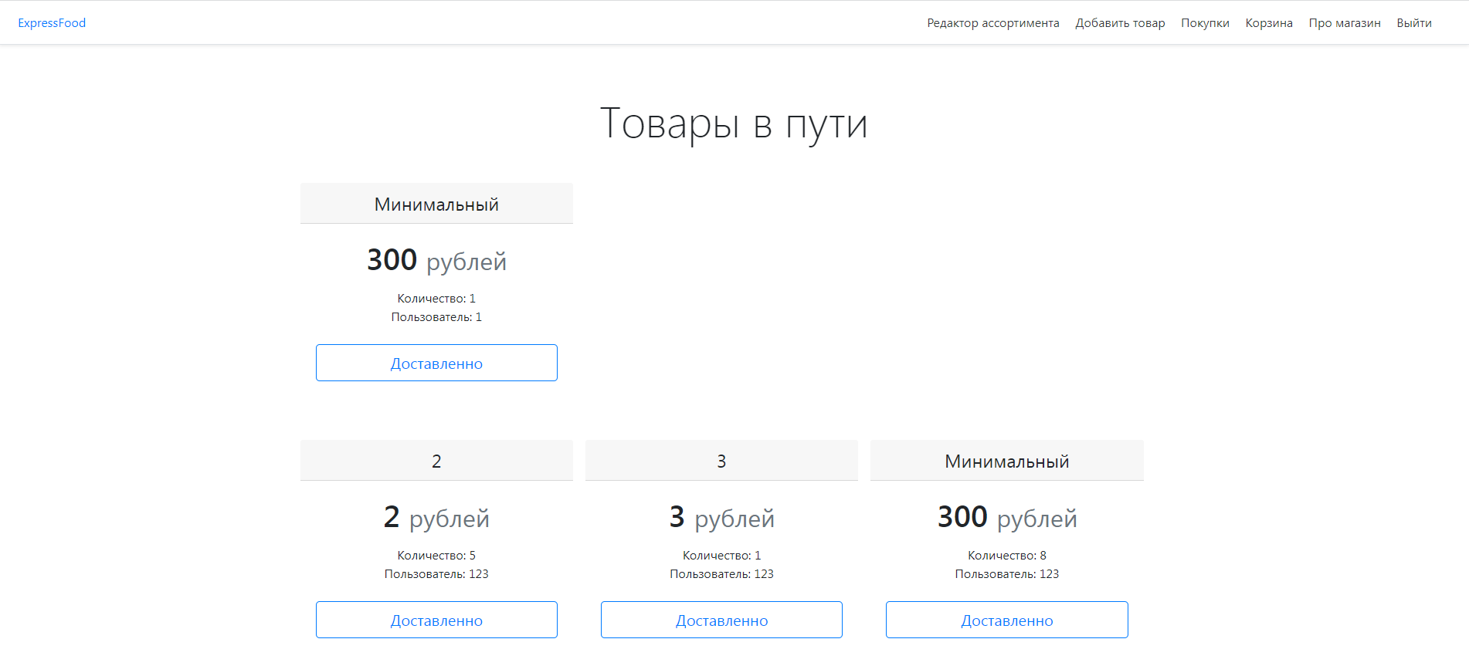
   * 1. Метрика

Метрика – инструмент веб-аналитики, позволяющий получать наглядные отчеты о действиях пользователей системы, отслеживания источников трафика и других параметров.

Веб-аналитика – система сбора и анализа информации о посетителях сайта для улучшения и оптимизации системы работы ресурса. Главным назначением является мониторинг посещений веб-страниц.

При помощи сервиса Яндекс.Метрика подключены счетчики для анализа посещений и посетителей ресурса. Статистика и графики нашего

сайта на рисунках (20-22).

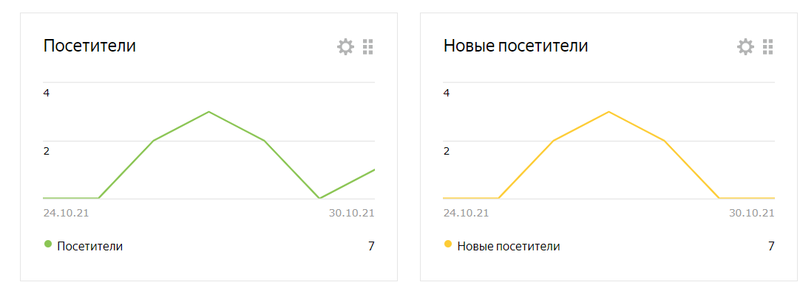

1. Статистика по пользователям и посетителям

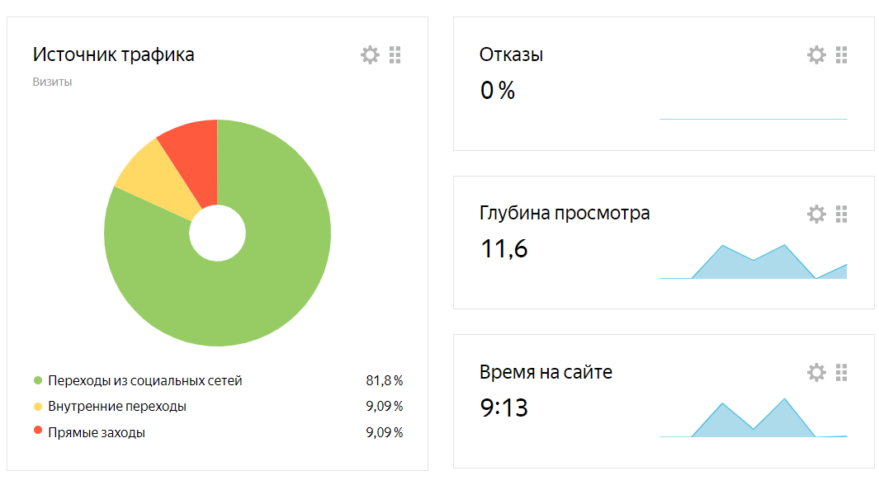

1. Статистика источников трафика

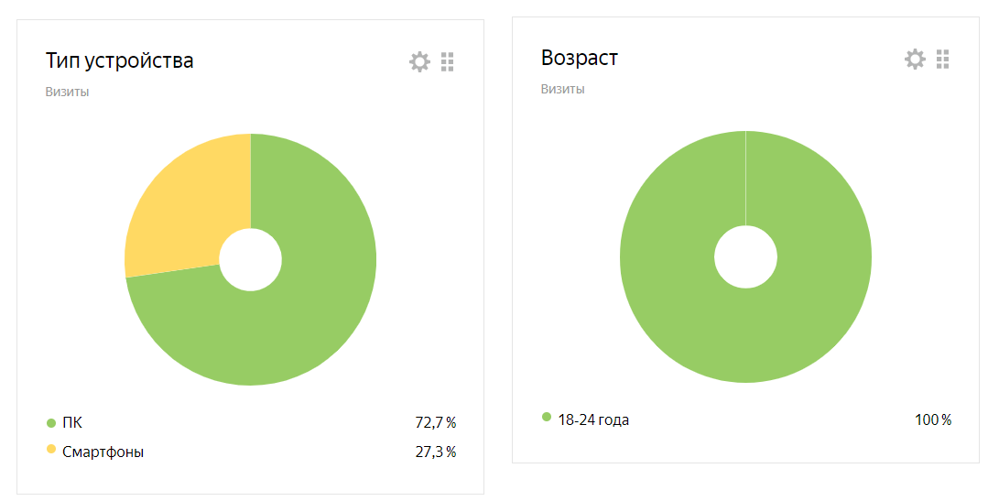

1. Статистика возраста посетителей и типа устройств посетителей

Заключение

По итогу был создан веб-сайт предназначенный для осуществления покупки и оформления доставки.

Конечными пользователями сайта являются любые пользователи, нуждающиеся в покупке товаров через итернет.

Продукт, который мы разработали удовлетворяет следующим основные требованиям:

* Предоставление авторизованному покупателю возможность просмотра содержимого магазина.
* Предоставление авторизованному покупателю возможности добавления товаров в корзину, редактирования содержимого корзины и оформления покупки.
* Предоставление администратору возможности редактирования ассортимента товаров в магазине, а также обработки заказов.
* Разделение пользователей на роли (администраторы, преподаватели, пользователи, гости).

Список использованных источников

1. https://wm-school.ru/html/html_scripts.html
2. https://html5book.ru/vvedenie-v-jquery/
3. https://getbootstrap.com/
4. https://itchief.ru/bootstrap/installation
5. https://www.mysql.com/
6. https://flask.palletsprojects.com/en/latest/
7. http://htmlbook.ru/css/help